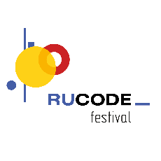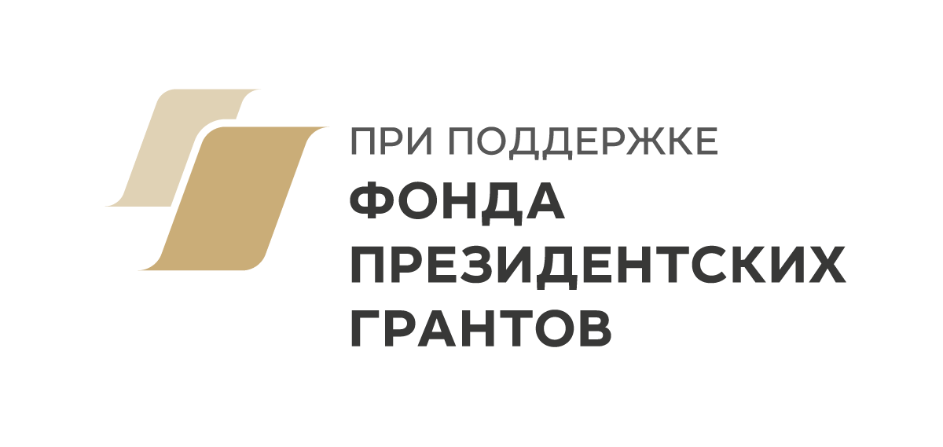
Новость для рассылки в регионы и в группы в соцсетях
В регионах России стартует открытый онлайн-курс по спортивному программированию
В России запускается бесплатный онлайн-курс «Быстрый старт в спортивное программирование» для студентов младших курсов технических специальностей и тех, кто обладает базовыми навыками программирования. Открытая образовательная программа, которая реализуется при поддержке Фонда президентских грантов, – это первая ступень проекта интенсивной подготовки по спортивному программированию RuCode.
Открытый курс начнется 2 марта 2020 года с единого вебинара и будет рассчитан на четыре недели занятий. Каждую неделю слушатели будут осваивать по одному тематическому модулю и постепенно познакомятся с базовыми алгоритмами, теорией чисел, динамическим программированием и теорией графов. Регистрация на курс уже открыта, присоединиться к нему можно будет и после 2 марта.
Над программой работали опытные тренеры международного образовательного проекта по программированию Moscow Workshops, члены жюри различных соревнований и олимпиад: Владислав Невструев, Олег Христенко, Филипп Рухович и Илья Степанов. Занятия будут проходить в виде видеолекций, большой блок задач будет предложен для самостоятельной работы.
По окончании онлайн-курса студенты смогут продолжить погружение в тему спортивного программирования в рамках фестиваля RuCode. Слушателям, успешно окончившим курс до начала апреля 2020 года, будет предложено пройти отборочное тестирование для участия в очных трехдневных интенсивах, которые пройдут в регионах России. К проекту уже присоединились вузы и партнерские организации из Владивостока, Екатеринбурга, Ижевска, Иркутска, Казани, Красноярска, Новосибирска, Перми, Саратова и Читы. Завершающим этапом программы станет фестиваль RuCode, победители которого будут приглашены за счет организаторов в Москву в качестве гостей на финал студенческого чемпионата мира по программированию ICPC.
Контактные данные:
Мария Мильшина,
PR Центр развития ИТ-образования МФТИ,
+7(916)373-41-80, mm@it-edu.com

